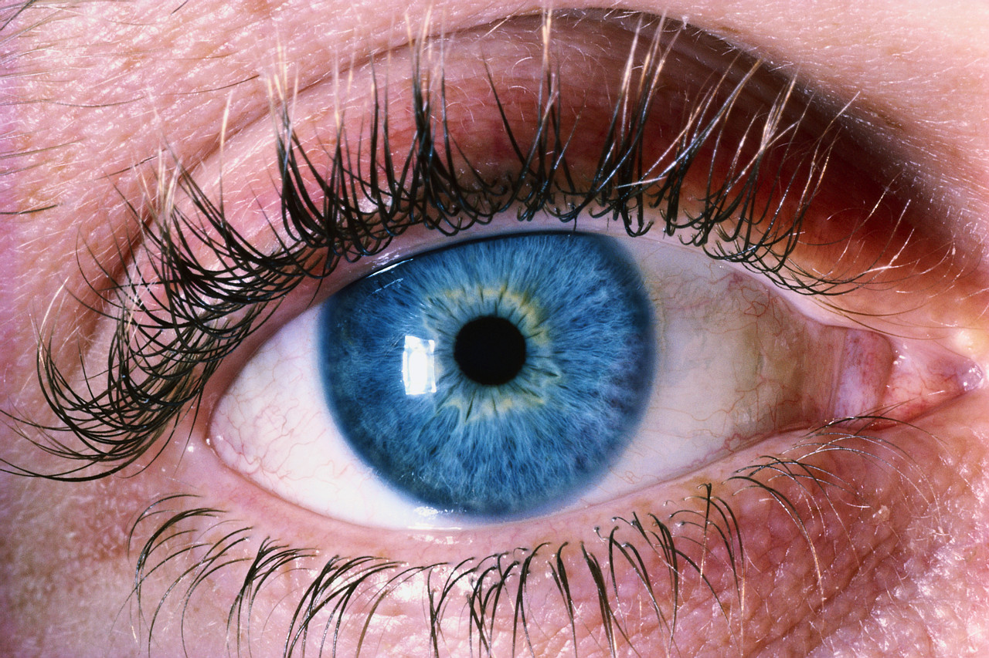
1. SINIF – G SESİ ETKİNLİĞİ

Verilen görsellerde G sesi, sözcüğün başında ise ilk kutucuk; ortasında ise ortadaki kutucuk; sonunda ise sondaki kutucuk işaretlenecek.


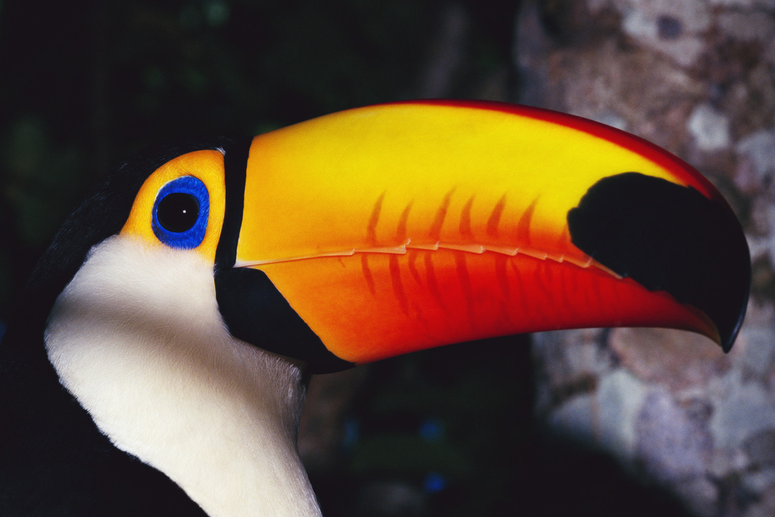

Verilen kelimelerdeki G seslerini yuvarlak içine alalım.
Gaga Sergi Dalga Saygı
Gemi Gözlük Güneş Dergi
Duygu Yorgun Yargı Baygın
Giyim Soygun Geri Guguk
g g g g g g g g g g ga ga ga ga ga ga
G G G G G G G G G gı gı gı gı gı gı gı
eg eg eg eg eg eg eg gi gi gi gi gi gi gi
ag ag ag ag ag ag gi gi gi gi gi gi gi
ıg ıg ıg ıg ıg ıg ıg gu gu gu gu gu gu
ig ig ig ig ig ig ig gu gu gu gu gu gu
ug ug ug ug ug gü gü gü gü gü gü
üg üg üg üg üg gü gü gü gü gü gü
og og og og og og go go go go go go
ög ög ög ög ög ög go go go go go go
ge ge ge ge ge ge ge gö gö gö gö gö gö
ge ge ge ge ge ge ge gö gö gö gö gö gö
ga ga ga ga ga ga ge ga gi gı gu gü

